Pozdrav svima (i E i F razredu). Evo vaših današnjih aktivnosti :
- U bilježnicu zapišite naslov : PRAVILNI MNOGOKUTI
- Pogledajte dva videa : (kod prvog videa malo morate ići „prema dolje“ da biste ga pronašli) :
https://edutorij.e-skole.hr/share/proxy/alfresco-noauth/edutorij/api/proxy-guest/b504e46e-b7a7-4770-bcae-f6b108769a03/html/9066_Pravilni_mnogokuti.html
zatim : https://www.youtube.com/watch?v=myz508FQh8g
- Zapišite u bilježnicu : Mnogokut kojemu su sve stranice jednakih duljina a svi unutrašnji kutovi jednakih veličina naziva se PRAVILNI MNOGOKUT .
- Skicirajte slijedeće PRAVILNE MNOGOKUTE : (pazite na oznake kutova)
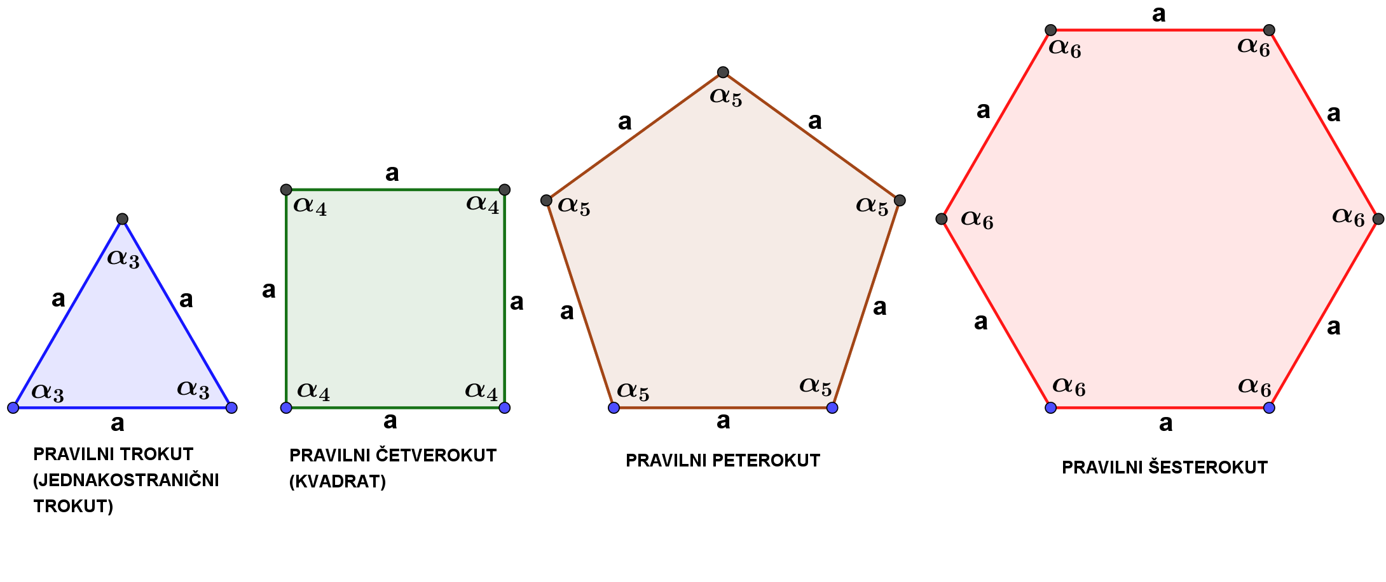

- Potražite u udžbeniku i pročitajte kratki naslov UNUTARNJI I VANJSKI KUTOVI PRAVILNOG MNOGOKUTA , pogledajte oznake za unutrašnji i vanjski kut pravilnog mnogokuta (tako ćemo i mi u našim zadacima koristiti iste oznake) te sastavite primjer 9 .
- Nacrtajte kružnicu radijusa 3.5 cm pa u nju upišite pravilni šesterokut.
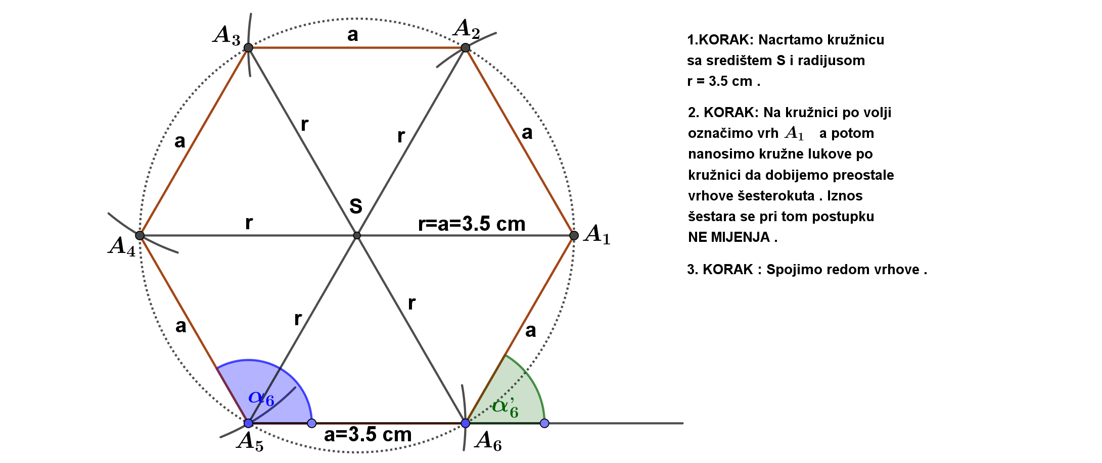
(uputa : uskoro ćete vidjeti da je kod pravilnog šesterokuta duljina stranice jednaka radijusu opisane kružnice tom šesterokutu . Za svaki slučaj pogledajte ovaj video i vidjet ćete da uopće nije teško : https://www.youtube.com/watch?v=fgiVVuiHevI (zanemarite jezik , usredotočite se na postupak) Evo kada budete gotovi to bi trebalo izgledati otprilike ovako :

- Odredite veličinu unutrašnjeg i vanjskog kuta pravilnog šesterokuta (kao u primjeru 9 , dakle na oba načina) a potom točnost vaših rezultata provjerite kutomjerom .
- U bilježnicu zapišite formule za računanje veličina unutrašnjeg i vanjskog kuta u pravilnom mnogokutu te njihovom međusobnom odnosu :

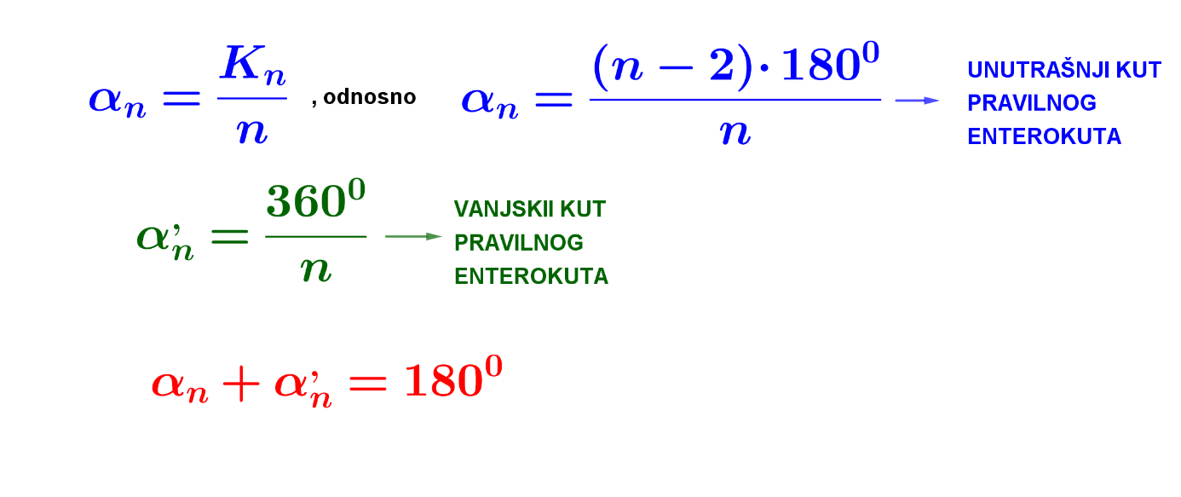

Evo na kraju i zadataka za domaću zadaću :
- Koliko stupnjeva ima svaki unutarnji kut pravilnog petnaesterokuta?
- Koliko stupnjeva ima svaki unutarnji kut pravilnog tridesetšesterokuta?
- Koliko stranica ima pravilni mnogokut kojemu je veličina unutarnjeg kuta 171° ?
- Koliko stranica ima pravilni mnogokut kojemu je veličina unutarnjeg kuta 162° ?
- Izračunaj veličinu vanjskog kuta pravilnog mnogokuta koji ima 24 vrha.
- Izračunaj veličinu vanjskog kuta pravilnog mnogokuta koji ima 18 vrhova.
- Koliko ukupno dijagonala ima pravilni mnogokut kojemu je veličina vanjskog kuta 7° 30′ ?
- Koliko ukupno dijagonala ima pravilni mnogokut kojemu je veličina vanjskog kuta 22° 30′ ?
- *** Koliko dijagonala ima pravilni mnogokut kojemu je unutrašnji kut 14 puta veći od vanjskog kuta ?
To je sve za danas , pozdrav svima i budite dobri .

